 吊秤電池後板蓋: 充電器插座有三款:(請見充電器規格)

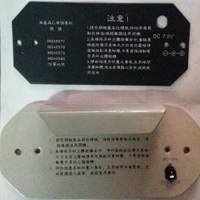

**UP-GREEN SCALE CO.,LTD尚凌國際股份有限公司**

**33060桃園市桃園區玉山街233巷17號**

[e-mail:](mailto:e-mail:%C2%A0)[**up0978886106@gmail.com**](mailto:up0978886106@gmail.com)

**網址：**[**www.scale-888.com**](http://www.scale-888.come-mail/)

**FAX:03-3636003**

**免費咨詢:(LINE)0978-886 106**



[**X(關閉回首頁)**](http://20130310-22.web0938514856.com/eboss/bin/home.phtml)